Раздел: | Показательная и логарифмическая  функции
Ф.И.О. педагога | Фазылова Т.М.
Дата: | Количество присутствующих: | Количество отсутствующих:
Класс: 11 | Предмет: Алгебра и начала анализа
Тема урока: | Производная и интеграл показательной функции
Цели обучения в соответствии с учебной программой: | 11.4.1.20 - находить производную показательной функции и интеграл от нее;
Цели урока | Учащиеся смогут

Этап урока/ время | Действия педагога | Действия ученика | Оценивание | Ресурсы
Начало урока (2) | Психологический настрой  Цель: создать благоприятный психологический настрой на работу, комфортную обстановку на уроке; мотивировать учащихся к учебной деятельности;  Учитель приветствует учащихся, проверяет их го товность к уроку | Приветствуют учителя и друг друга. |  | Презентации,  видеоуроки
 | Организационный момент: В начале урока сделать акценты на:  - концентрацию внимания учащихся  - совместно с учащимися определить цели урока/ЦО  - определить «зону ближайшего развития» учащихся, ожидания к концу урока | - Вместе с учениками обсуждает цели обучения, критерии оценивания | Похвала учителя | презентация
 | Проверка домашнего задания | - Проверка домашнего задания и готовности учеников к уроку | Верно - неверно
Середина урока | Актуализация знаний  Цель: Актуализация опорных знаний и способов действий.Повторение:  Для начала повторим: Мы умеем дифференцировать степенную функцию.  Постановка цели и задач урока.  Цель: Обеспечение мотивации учения детьми, принятие ими тему и целей урока  Изучение нового материалаТеперь научимся найти производное и интеграл показательной функции.  Дано:${\left(e^{x}\right)}^{'}=e^{x}$  Доказать: При любом допустимом основании а  $${\left(a^{x}\right)}^{'}=a^{x}\ln{a}$$  Доказательство:  Вспомним основное логарифмическое тождество:  $y=e^{\ln{y}}$.  Обратим внимание, что основание и у показательной, и у логарифмической функций здесь e.  $$a^{x}=e^{\ln{a^{x}}}=e^{x\ln{a}}$$  С помощью предыдущего соотношения дифференцируем, находим производную сложной функции:  $${\left(a^{x}\right)}^{'}={\left(e^{x\ln{a}}\right)}^{'}=e^{x\ln{a}}{\left(x\ln{a}\right)}^{'}=e^{\ln{a^{x}}}\ln{a}=a^{x}\ln{a}$$  Что и требовалось доказать.  Прокомментируем формулу.  Чтобы найти производную показательной функции, надо саму показательную функцию умножить на натуральный логарифм ее основания.  Итак, мы умеем находить производную показательной функции с любым допустимым основанием ${\left(a^{x}\right)}^{'}=a^{x}\ln{a}$. Если мы это умеем делать, значит, мы умеем решать все стандартные задачи на производную.  2. Интегрирование показательной функции  Далее нам следует научиться интегрировать показательную функцию.  Рассмотрим формулу  $\int{e^{x}dx}=e^{x}+C$, $C$ – произвольная постоянная.  Почему? По определению.  Производная правой части должна быть равна $e^{x}$. Проверяем: ${\left(e^{x}+C\right)}^{'}={\left(e^{x}\right)}^{'}+C$.  То есть формула 1. справедлива.  Теперь вместо $e^{x}$ под интегралом $a^{x}$, при любом допустимом основании  $$a\left(a>0, a≠1\right)$$  $$\int{a^{x}dx}=\frac{a^{x}}{\ln{a}}+C$$  Проверим эту формулу. То есть возьмем производную правой части и докажем, что она равна функции под интегралом.  $${\left(\frac{a^{x}}{\ln{a}}+C\right)}^{'}={\left(\frac{a^{x}}{\ln{a}}\right)}^{'}+C^{'}=\frac{1}{\ln{a}}a^{x}\ln{a}+0=a^{x}$$  Что и требовалось доказать.  Итак, мы умеем дифференцировать показательную функцию. Значит, мы умеем решать стандартные задачи на первообразную этой функции. Вот одна из стандартных задач:  Пример 3  Вычислить площадь фигуры, ограниченной линиями $y=0, x=0, x=1, y=2^{x}$.  Решение.  Речи идет о такой площади криволинейной трапеции: рис. 1.  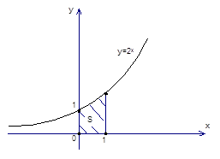  Рис. 1. Площадь криволинейной трапеции  По формуле Ньютона-Лейбница эта площадь равна:  $$S=\int_{0}^{1}{2^{x}dx}=\frac{2^{x}}{\ln{2}}\left|\begin{aligned}1 \\ 0\end{aligned}\right.=\frac{2^{1}}{\ln{2}}-\frac{2^{0}}{\ln{2}}=\frac{2-1}{\ln{2}}=\frac{1}{\ln{2}}$$  Ответ:$\frac{1}{\ln{2}}$ | - Определяет уровень понимание целей урока и ожидаемых результатов учениками  Участвуют в объяснении.  Закрепление:  1.Проверочная работа:  2..Индивидуальная работа  3.Фронтальная работа: Вычислить интеграл | ФО  Дескриптор:  - Находит интеграл от показательной функции;  - Находит интеграл от сложной функции. | Сигнальные карты  слайд
 | Физминутка
 | Проверка понимания:  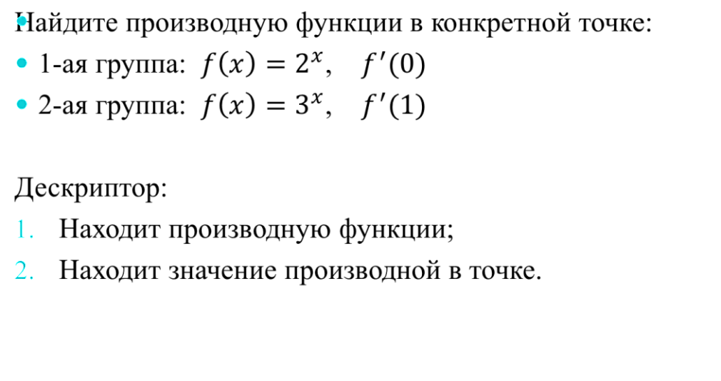 | Групповая работа: Дано:$f\left(x\right)=2^{x}$  Найти: Производную в конкретной точке $f^{'}(0)$  Решение.  У нас есть методика. Действуем по ней. Найдем производную в любой точке. То есть продифференцируем $2^{x}$ по формуле ${\left(a^{x}\right)}^{'}=a^{x}\ln{a}$:  $$f^{'}\left(x\right)=2^{x}\ln{2}$$  Теперь осталось подставить $x=0:$  $$f^{'}\left(0\right)=\ln{2}$$  Ответ:$\ln{2}$  Аналогично решается задача 2-ой группы:  Дано:${f\left(x\right)=3}^{x}$  Найти: Производную в конкретной точке $f^{'}(1)$  Решение. Продифференцируем $3^{x}$ по формуле ${\left(a^{x}\right)}^{'}=a^{x}\ln{a.}$  $$f^{'}\left(x\right)=3^{x}\ln{3}$$  Подставим $x=1:$ $$f^{'}\left(1\right)=3\ln{3}$$  Ответ:$3\ln{3}$ | Взаимопроверка
 | Закрепление изученного материала: 1.  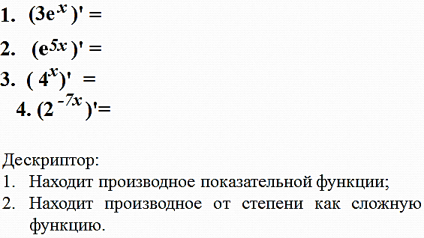  2. 3.Индивидуальная работа  3.Фронтальная работа: Вычислить интеграл  4. Работа в паре | Отвечают на вопросы учителя  Выполняют задания  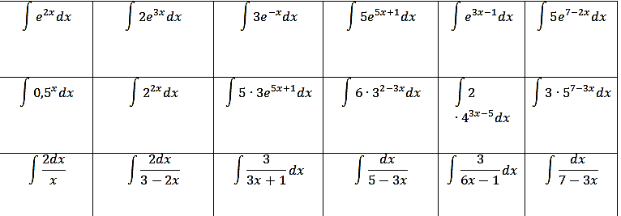  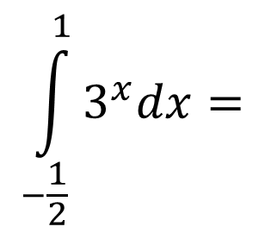  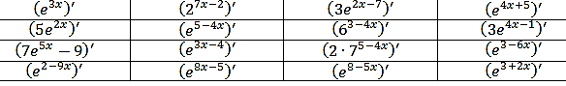 | Оценивание по дескриптору  Дескриптор:  - Находит интеграл от показательной функции;  - Находит интеграл от сложной функции.  Дескриптор:  - Находит интеграл функции;  Находит интеграл от сложной функции. | Дидактиче ский материал учебник  слайд
Конец урока | Подведение итогов, рефлексия  В конце урока учащиеся проводят рефлексию:  - что узнал, чему научился  - что осталось непонятным  - над чем необходимо работать  Цель: оценить результаты собственной деятельности | Учащиеся анализируют свою работу, выражают вслух свои впечатления | Само и взаимо оценивание
 | Домашнее задание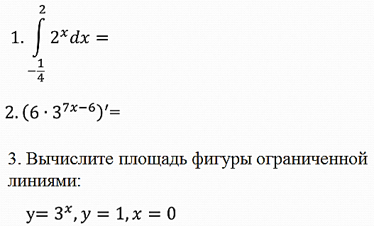 | Записывают домашнее задание в дневниках. |  | дневник
ФО: «Комплимент», «Аплодисменты», «Смайлики», «Комментарии», «Сигналы рукой», «Оценочный лист», «Ладонь - кулак», «Таблица ЗХУ», «Две звезды, одно пожелание

